**Trabalho de Dados Longitudinais**

CAROLINA STUPKA BERDACKI – GRR20137542 / KETLIN PADILHA – GRR20137564

MARCELO ADRIANO CORRÊA MACENO - GRR20165678

Artigo: Modelação multinível e delineamento longitudinal-misto

na pesquisa em Educação Física e Ciências do Esporte

**Resumo**

Este estudo visa apresentar o uso da modelação multinível (MMN) com informação oriunda de um estudo longitudinal-misto sobre o crescimento, desenvolvimento e saúde de adolescentes portugueses. A amostra contém 5155 indivíduos distribuidas em quatro coortes que abrangem as faixas etárias dos 10 aos 12, 12 aos 14, 14 aos 16 e 16 aos 18 anos. As variáveis em estudo são: a força de preensão manual e o percentual de gordura total (%GTotal).

**Método**

Amostra

O estudo foi realizado na região de Grande Porto, Portugal. Conforme pode-se observar na tabela 2, participaram 5155 indivíduos da pesquisa, onde 2550 eram meninos e 2605 eram meninas. Foram separados em 4 coortes. A primeira com indivíduos de 10 a 12 anos de idade, variando de 2 em dois anos, até a ultima coorte que contempla os indivíduos com idade entre 16 e 18 anos.

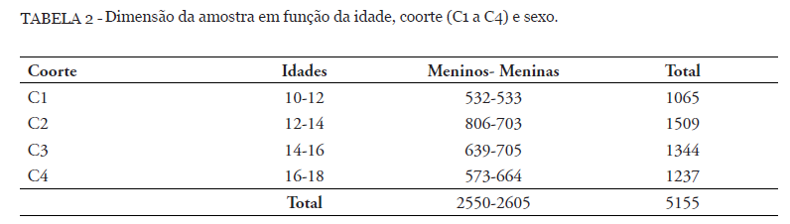

Procedimentos estatísticos

A modelo foi criado através do método modelagem multinível. Ela se classifica por multinível pois há níveis no modelo (normalmente 2 níveis). O nível 1 do modelo é apresentado pela equação:



Onde:

$$Y_{ti}= representa a trajetória da mudança, do individuo i, no tempo t.$$

$$β^{'}s= são os parâmetros significativas para explicar a trajetória da mudança, cada indivíduo tem um beta individual.$$

$$T= inclui a informação de qual o respectivo momento de interesse do indivíduo i.$$

Como estamos em uma modelação multinível há uma subespecificação para os betas da equação acima que é dado pela expressão abaixo:

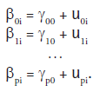

Onde:

Cada beta carrega uma parte fixa (média comum para o grupo da variável associada ao beta) e um efeito aleatório para cada indivíduo i, referente a essa variável.

Variáveis e problema em estudo

As variáveis de estudo foram a força de preensão manual e o percentual de gordura total (%GTotal). Nos tópicos abaixo se encontra a descrição do problema, ou seja, o que queremos explicar através desse estudo:

* Modelar a mudança no desempenho da força estática de preensão manual das quatro coortes de adolescentes;
* Avaliar o efeito do percentual de gordura total na performance do teste de preensão manual desses adolescentes, independentemente do seu gênero;
* Identificar se existem diferenças acentuadas entre gêneros no desempenho da força estática manual;
* Avaliar a variabilidade nas trajetórias de desenvolvimento da força estática manual nos adolescentes.

**Resultados**